Камнерезное искусство в развитии художественно-творческих способностей студентов художественно-графического факультета
Суваков М.Б.
Студент (магистратура)
Дагестанский государственный педагогический университет, Институт искусств, художественно -графический факультет, Махачкала, Россия
E-mail: Suvakov_2011@mail.ru

Камнерезный орнамент является прекрасным примером, на основе которого развиваются художественные способности студентов художественно-графического факультета, приобщают их к отечественной художественной культуре. Изучение жизни и творчества известных мастеров камнерезного искусства, их отношения к собственному творчеству, изделиям, отвечающим вкусовым запросам заказчика и одновременно не нарушающим эстетические традиции художественной обработки и нанесения рисунка, развивает чувство уважения к работам народных умельцев, значимости художественных произведений прошлого в культурной жизни народа.
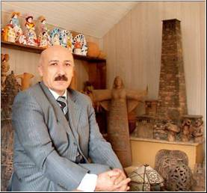
Человек с развитым художественным вкусом способен к оценочному восприятию стилевого единства предметов и интерьера, чувствовать связь произведений декоративного искусства с эстетическими требованиями времени Таким образом, благодаря своей необычной ёмкости декоративное искусство представляет интерес не только с художественной точки зрения, но и с историко-этнографической, социологической [12-С.15].
На художественно-графическом факультете Института искусств Дагестанского государственного педагогического университета проблемой подготовки опытных мастеров прикладных видов искусства занимается ведущий специалист в области народного декоративно-прикладного искусства, председатель Союза мастеров Дагестана, профессор, Заслуженный учитель РД, Заслуженный деятель искусств РД Омаров Магомед Манилмагомедович – автор множества научно-методических публикаций. Он разработал и ввёл спецкурсы «Художественная керамика», «Художественная обработка рога» и «Резьба по камню», позволяющие студентам в доступной форме овладевать всеми необходимыми художественно-практическими навыками.
Работы студентов украшают республиканские, региональные и всероссийские выставки, приобретаются частными лицами и госучреждениями для украшения интерьеров учреждений, ландшафта и др.
Для учебных работ используется белый камень из мягких пород известняка. Известняк – осадочная порода, состоящая в основном из кальцита, образовавшаяся с течением веков на бывшем дне отступившего моря из скелетов мелких морских организмов.
Преподаватель распределяет задания, оценивая способности студента: декоративная скульптура из прямоугольной заготовки, декоративный рельеф и панно.
Перед началом работы студенты выполняют эскизы с учётом хрупкости материала, (детали должны прорабатываться более округло, без мелких деталей, стилизованно).
Для прямоугольной скульптуры используется блоки камня 120х40х20, 60х40х20 (см), для рельефа или панно – плита небольшой толщины. После переноса рисунка с утверждённого преподавателем эскиза на поверхность камня, начинается обработка специальными инструментами: крупные куски удаляются пилой, топором; для детализации используются стамески. Завершается работа шлифовкой, соответствующей текстурой поверхности.
Готовые изделия предназначены для оформления различных ландшафтов, фасадов и интерьеров.
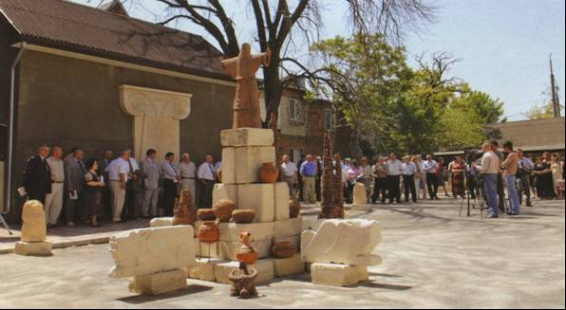
На старших курсах в процессе прохождения педагогической практики в школе студентам предоставляется возможность передать учащимся на уроках и кружковых занятиях знания и навыки, приобретённые в стенах факультета. Кроме того, при самом факультете функционирует детская вечерняя художественная школа, где молодые преподаватели так же могут обучать воспитанников традиционным художественным ремёслам, в частности, приёмам резьбы по камню.
Открытие юбилейной выставки профессора М. М. Омарова. Махачкала, ХГФ ДГПУ, 2010 г.
Камнерезное искусство есть часть самобытной национальной культуры горцев, дающая представление об их истории, эстетических взглядах, образности мышления. На формирование и эволюцию этого искусства оказывали влияние местная природно-географическая среда, степень развития земледелия, ремесла, торговли, расположение данного населённого пункта по отношению к путям сообщения и культурно-политическим центрам, культурный уровень населения, общественная жизнь и обычаи данного аула.
Для камнерезного искусства горцев почти на всем протяжении его развития характерно отсутствие единого для всех районов Дагестана художественного стиля. Это представляется вполне закономерным, если учесть, что природно-географические и социально-экономические условия не способствовали такому единству. В дагестанской орнаментике, отличающейся бесконечным разнообразием мотивов, заложены неограниченные декоративные возможности. Наиболее перспективными являются такие её особенности, как применение орнамента для заполнения различных участков, ограниченных криволинейными и прямолинейными контурами, и наличие неразрывно связанных с общим декоративным строем медальонов или сюжетных вставок с самостоятельной композиционной темой. Возрождение дагестанского декоративного искусства, основанного на жизнеутверждающем народном творчестве, будет иметь огромное значение в идейно-эстетическом воспитании народа.
Изучение традиционных художественных изделий из камня, их орнаментального декора значительно повышает творческую активность детей, способствует развитию интереса к наследию предков и приобщению подрастающего поколения к традиционной художественной культуре.

Литература

- Дебиров П. М. Резьба по камню в Дагестане.- М., 1966.
- Мамаев М. М. Искусство резьбы по камню в Дагестане. – Махачкала, 1999.
- Шпикалова Т. Я. Народное искусство на уроках декоративного рисования. – М.,1979.
- Петенина Т. П. Творческий и научный путь профессора Омарова Магомеда Манилмагомедовича // Брощюра к выставке «Истоки творчества и науки профессора Омарова М. М.» - Махачкала, 2011. – 5-7 с.
- Омаров М. М. Художественная резьба по камню. Учебно-методическое пособие. Махачкала, 2007
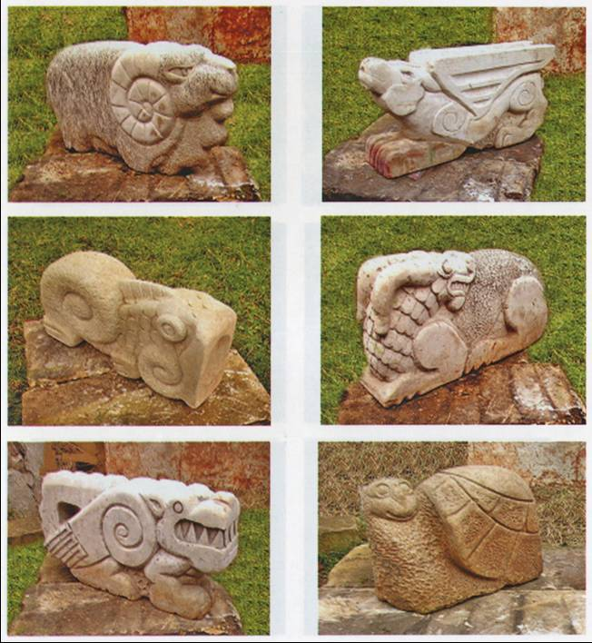
Серия парковых скульптур, выполненных студентами художественно-графического факультета ДГПУ
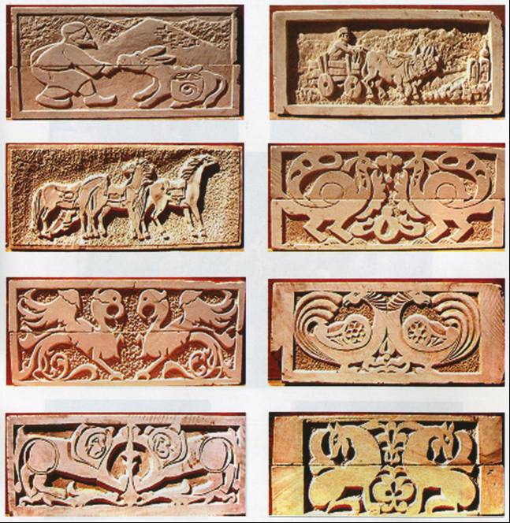
Серия каменных барельефов, выполненных студентами ХГФ ДГПУ по мотивам древних орнаментальных композиций

